Областное государственное казенное учреждение
«Центр социальной помощи семье и детям Молчановского района»

СОБЫТИЙНЫЙ ВЕСТНИК


Ноябрь 2024г.

Акция «Ладошки»
22 ноября 2024 года педагогом-психологом Васиной О.С. в селе Кожевниково в учреждениях: Ателье швейное «Анна», Кооператив «Сибирский кредит», Администрации сельского поселения, в рамках Дня психолога проведена психологическая Акция «Ладошки». Специалистам учреждений предлагалось обвести свою ладошку на листе бумаги, ярко раскрасить и на каждом пальчике написать что-либо хорошее о себе. Такое упражнение повышает уровень самооценки и раскрывает положительные качества. Специалистами Акция воспринята не однозначно – кто-то стеснялся, кому-то акция подняла настроение, кто-то удивился, что есть такой праздник.
Данное мероприятие проведено с целью повышения авторитета и имиджа Службы помощи семье и детям Кожевниковского района и оставило неизгладимое впечатление у участников акции, а главное позволило каждому продемонстрировать свои лучшие качества.
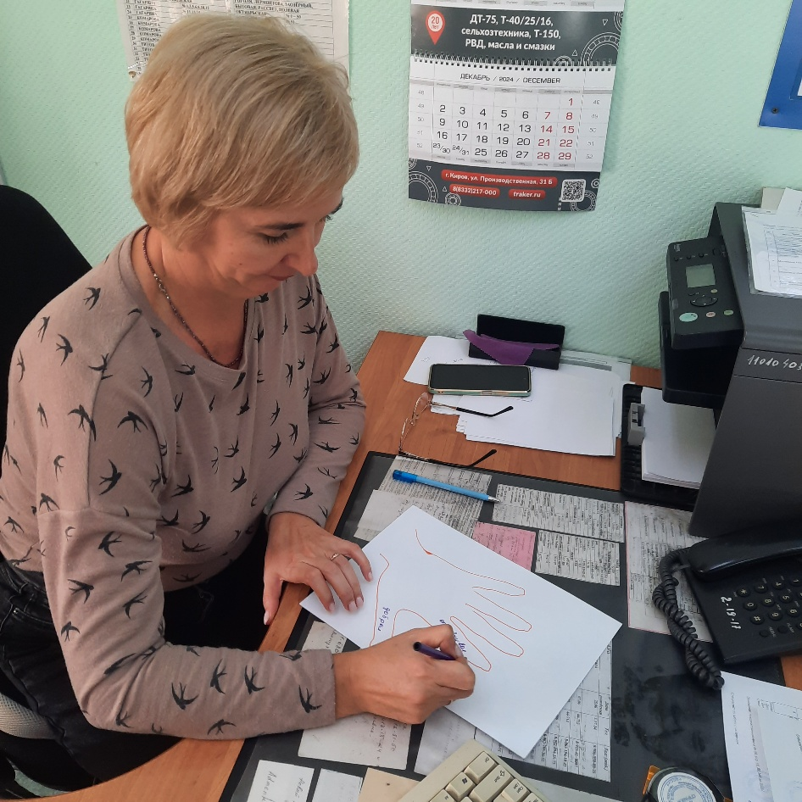 Педагог- психолог Васина О.С.
Поздравительная акция: «Единство – наша сила».
4 ноября ежегодно в России отмечается​ День Народного Единства.​ Этот праздник – дань глубокого уважения к тем знаменательным страницам отечественной истории, когда патриотизм и гражданственность помогли нашему народу объединиться и защитить страну от захватчиков.
В преддверии праздника 2 ноября педагоги Службы помощи семье и детям Кривошеинского района Дроздова Н.Л. и Злобина В.Е. вместе с детьми провели поздравительную акцию «Единство – наша сила!».
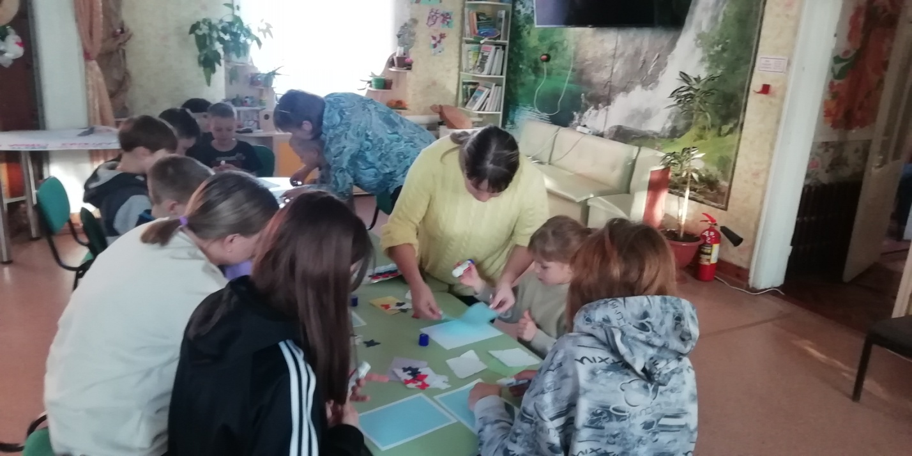
Вышли на улицы родного села и раздавали прохожим поздравительные открытки, изготовленные своими руками, - С ДНЕМ НАРОДНОГО ЕДИНСТВА!!! Односельчане были приятно удивлены и тронуты таким вниманием подрастающего поколения.
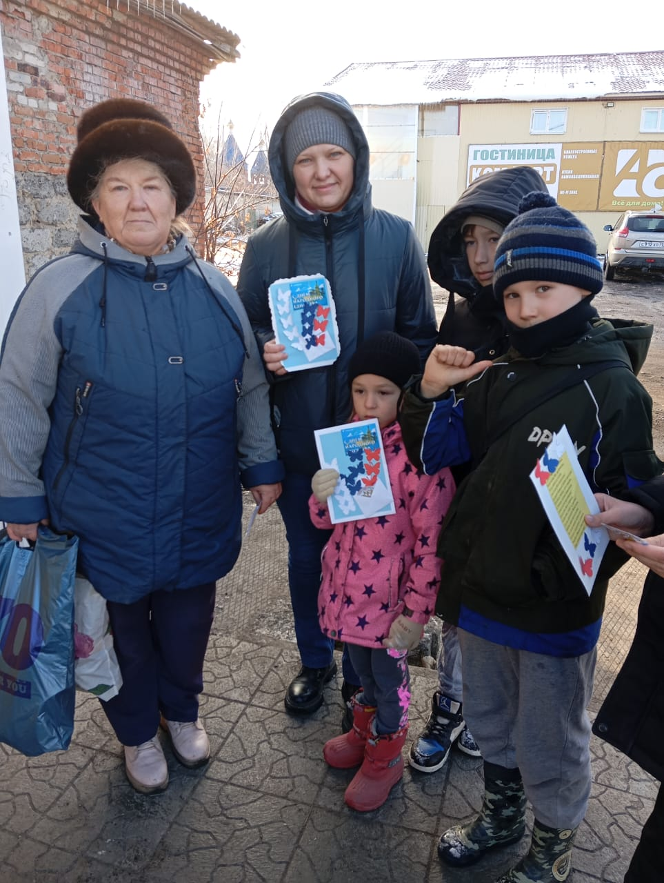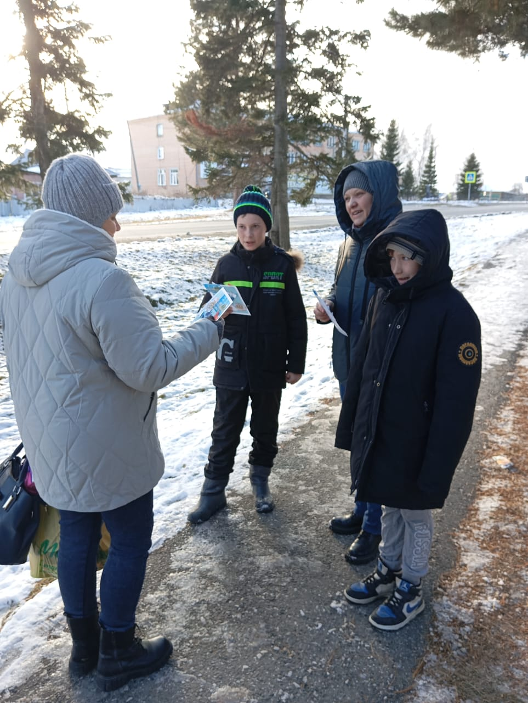

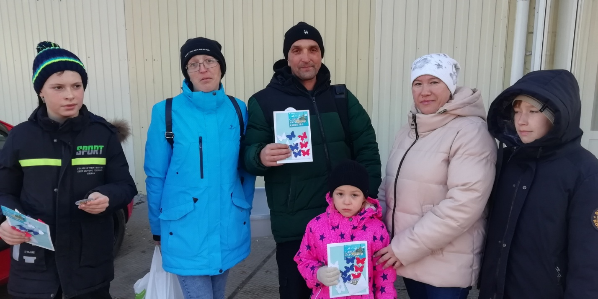

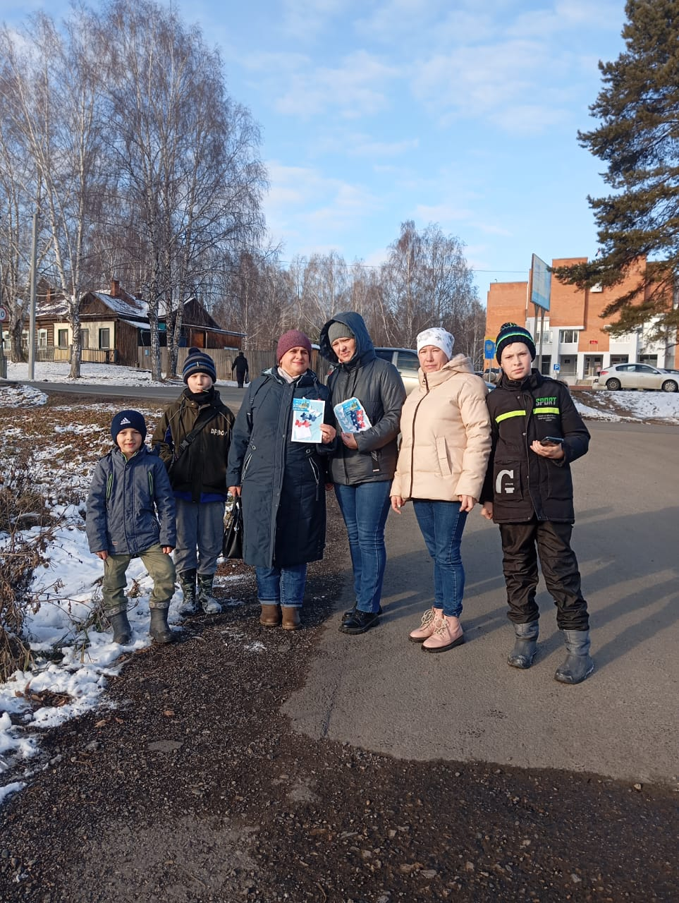
Логопед СПСиД Кривошеинского района
Дроздова Н.Л.

«День рождения С. Я. Маршака»
8 ноября для воспитанников группы дневного пребывания прошёл поэтический час, посвященный дню рождения детского поэта С Я Маршака.
Пожалуй, вряд ли найдётся человек, которому незнакомы стихотворения этого классика детской литературы. С Я Маршак –замечательный поэт. Его стихотворения сказки и загадки друзья детских лет всех ребят. В начале мероприятия ребята прослушали беседу о жизни и творчестве С Я Маршака, ребята узнали, что означает фамилия Маршак и, как писатель варил настоящее мыло. Вспомнили стихотворение «Детки в клетке», стихотворение написанное почти век назад: «Багаж». Посмотрели мультфильм по сказке «Человек рассеянный». В конце мероприятия прошел мастер-класс. Дети изготовили мышонка из стихотворения «О глупом мышонке».
Воспитатель Б. М. Забенова.

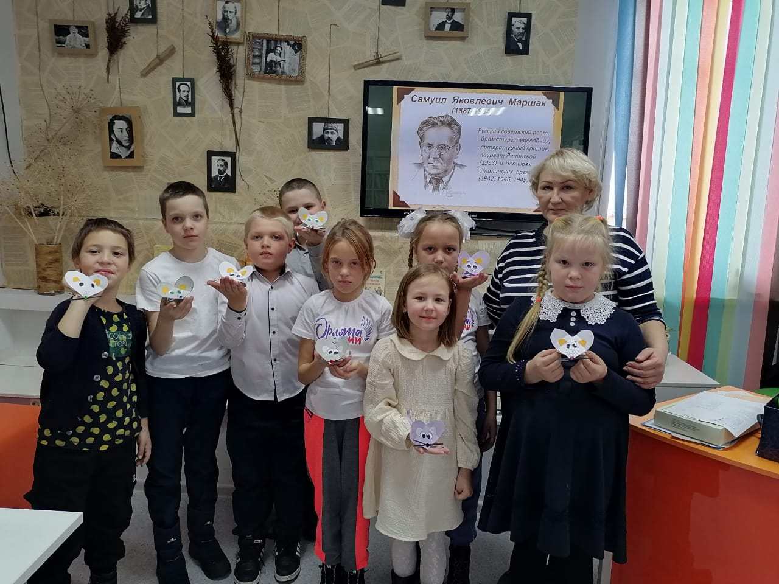

Синичкин день
12 ноября отмечается замечательный праздник – Синичкин день, который символизирует встречу зимующих птиц. Это еще один повод задуматься о том, как трудно птицам приходится в холодное время года.
В Службе помощи семье и детям Кривошеинского района тоже не остались в стороне от этого важного события. Дети узнали о происхождении данного праздника, разгадывали загадки и научились отличать синиц от других птиц. Данное занятие воспитывает доброе, бережное отношение к птицам. 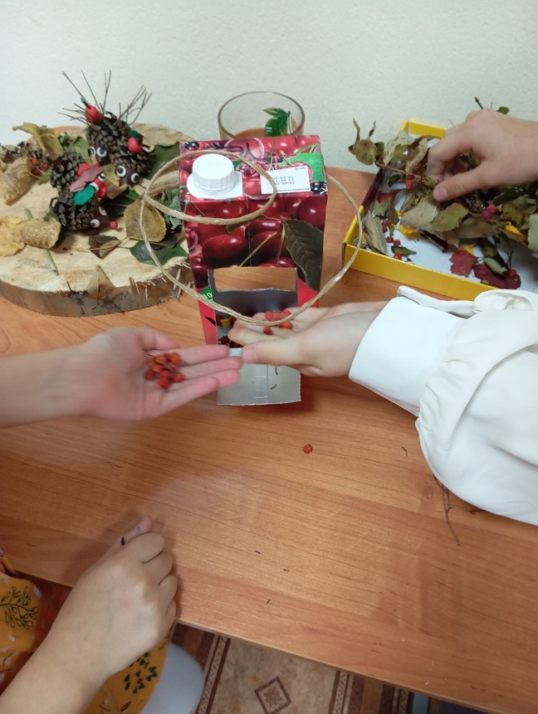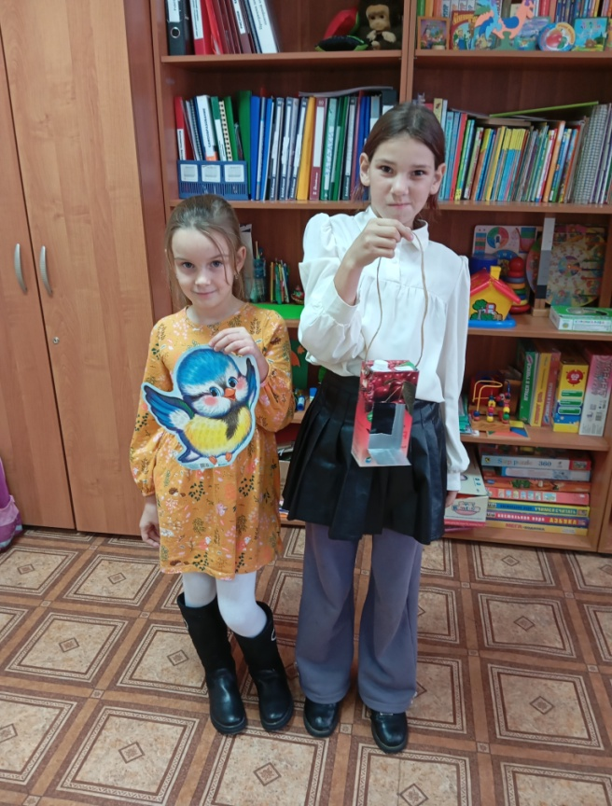
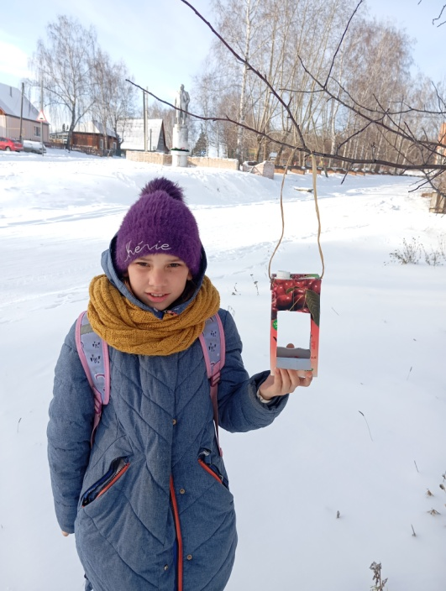
В завершении ребята изготовили кормушку для птиц из коробки, наполнив ее крупой закрепили на дереве в парке.

Воспитатель Службы помощи семье и детям Кривошеинского района Злобина В.Е.

« Как здорово, что все мы здесь сегодня собрались »

6 ноября 2024г. на базе Службы помощи семье и детям Шегарского района состоялось межрайонное методическое объединение специалистов по социальной работе.
На методическом объединении присутствовали специалисты четырех районов: Шегарского, Кожевниковского, Молчановского и Кривошеинского. Заседание МО открыла руководитель МО Токлёнок Г.А. В течение работы МО были затронуты вопросы по сопровождению замещающих семей. Специалисты каждого из районов рассказали специфику работы с замещающими семьями, так же была проведена супервизия одного случая.

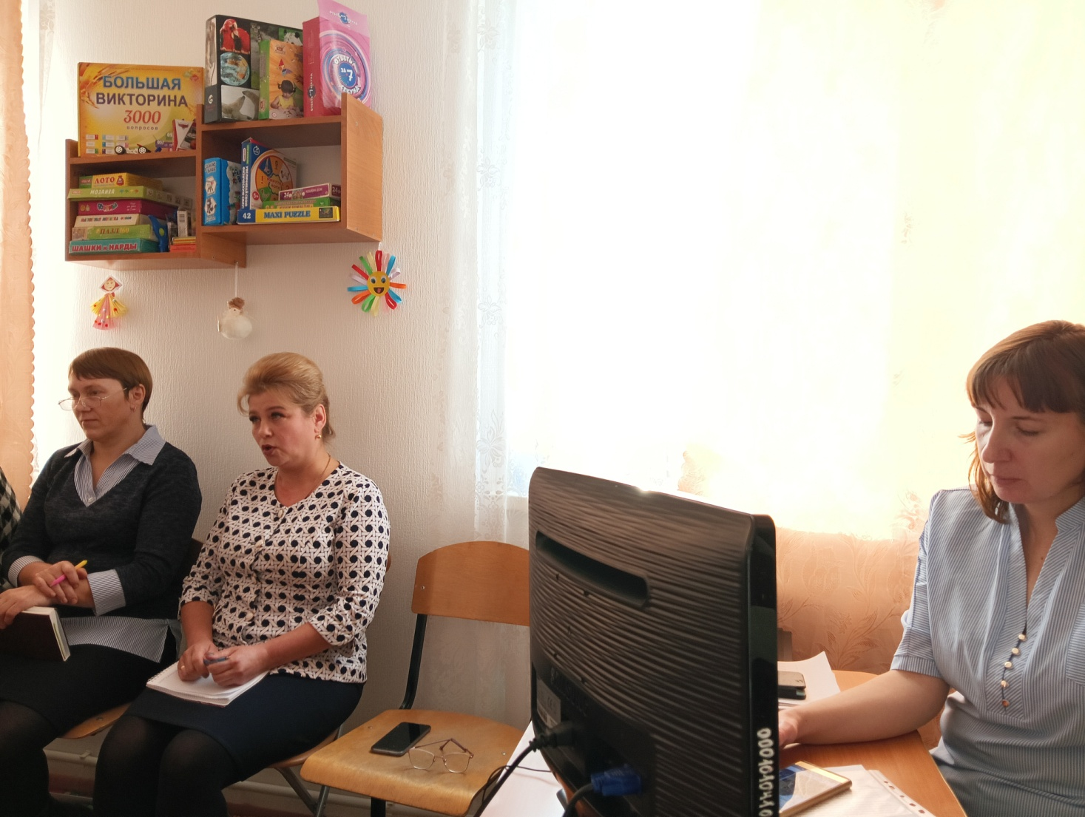

В конце встречи педагог-психолог Горбунова Л.М. повела тренинг на профессиональное выгорание специалистов. По итогам встречи, коллеги получили хорошее настроение и поделились планами на следующее заседание методического объединения, которое состоится в декабре 2024г
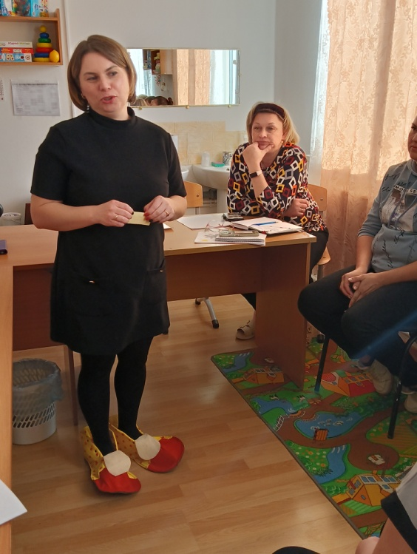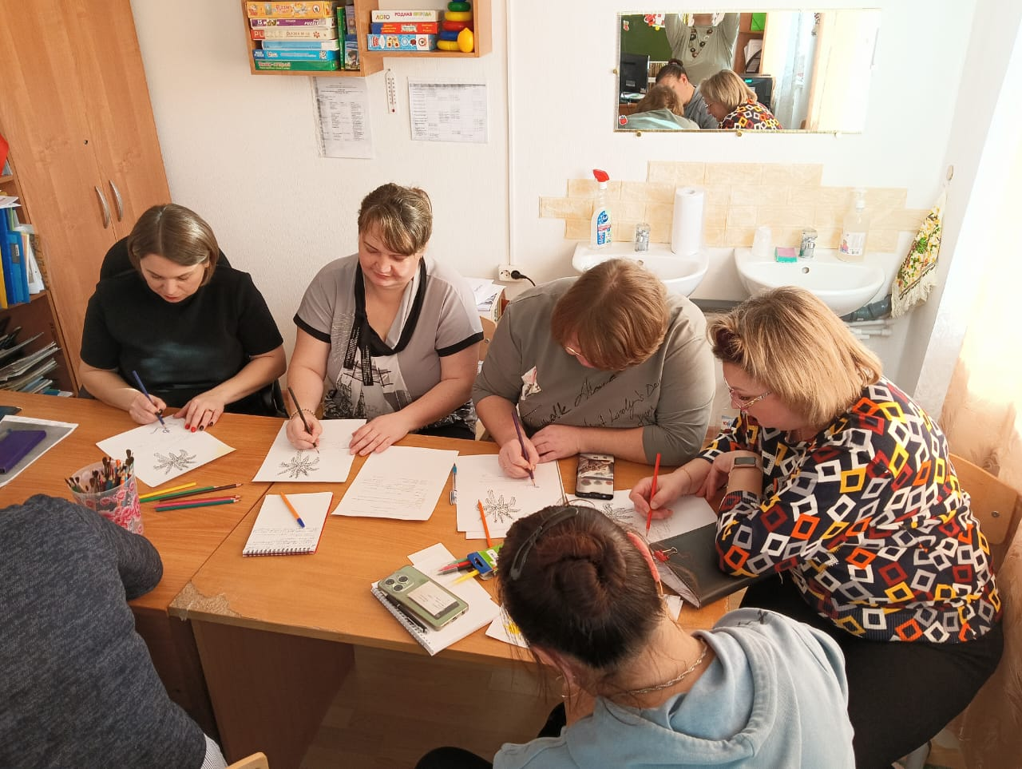

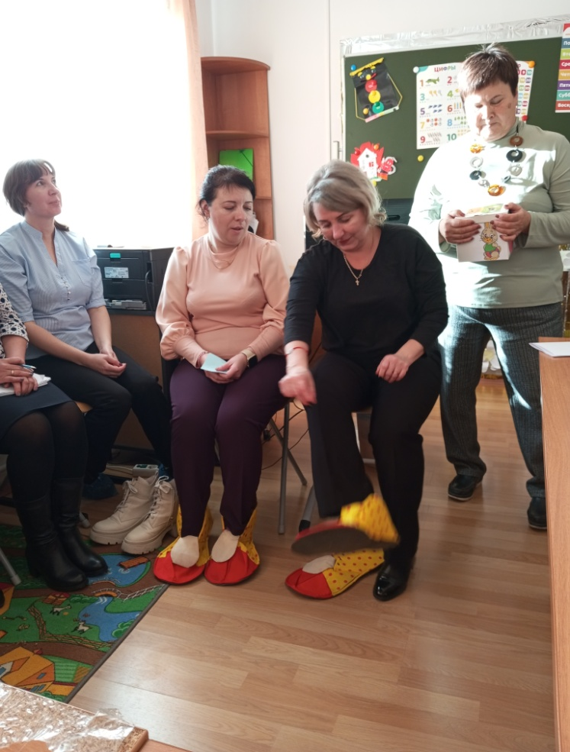

Педагог-психолог Зычкова Е.О.

Персональные данные

Дорогие дети!
Ни за что на свете
Не надо в интернете
Свои персональные данные,
Данные давать.

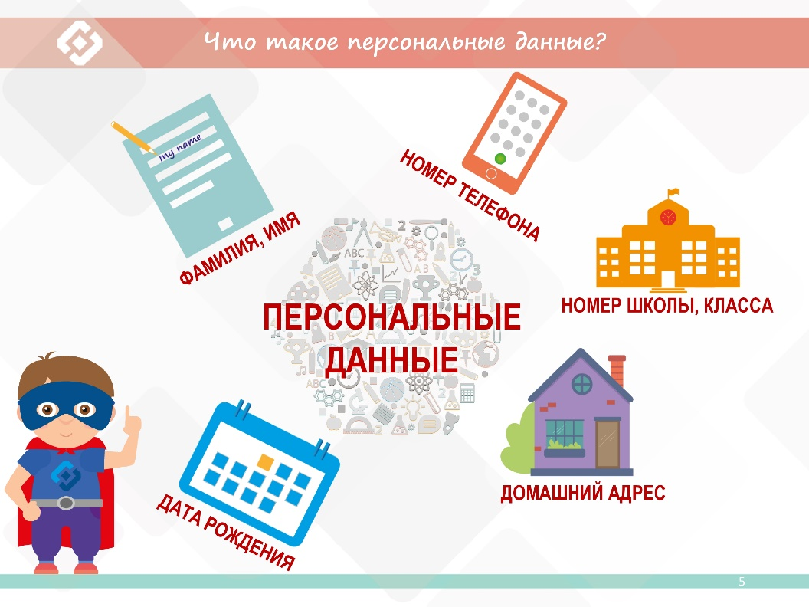

С воспитанниками из группы дневного пребывания узнали, что к персональным данным относится: фамилия, имя, отчество; информация о месте и дате рождения; местожительство; данные, изложенные в паспорте; снилс.

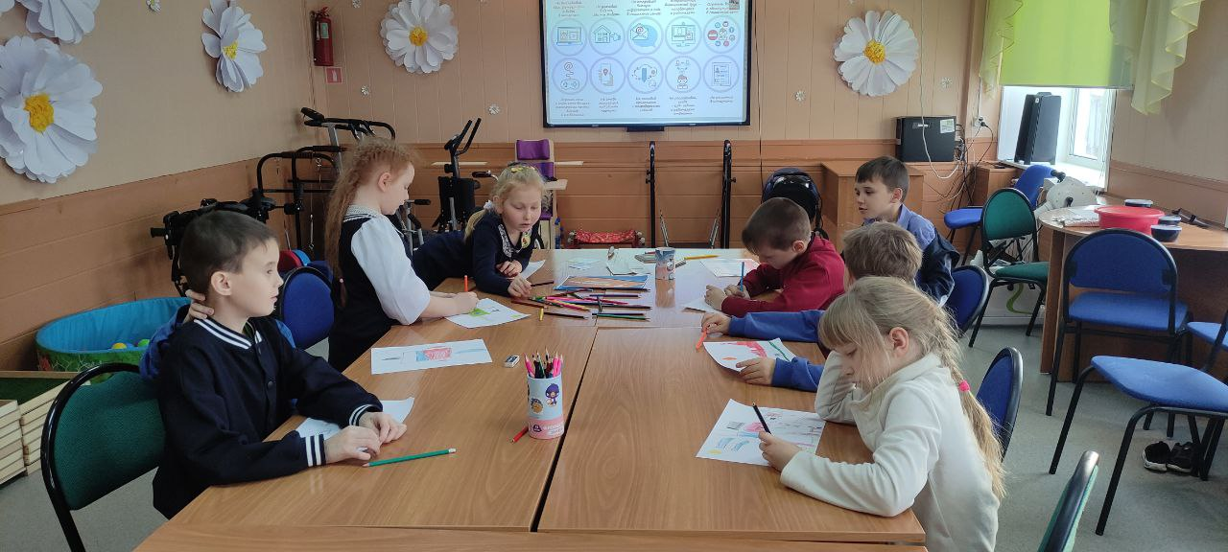
К специальным персональным данным относятся: расовая или национальная принадлежность, политические взгляды, религиозные или философские убеждения, состояние здоровья и пр.
Биометрические персональные данные представляют собой сведения о наших биологических особенностях. Эти данные уникальны, принадлежат только одному человеку и никогда не повторяются.
Биометрические данные заложены в нас от рождения самой природой, они никем не присваиваются, это просто закодированная информация о человеке, которую люди научились считывать. К таким данным относятся: отпечаток пальца, рисунок радужной оболочки глаза, код ДНК, слепок голоса и прочее.

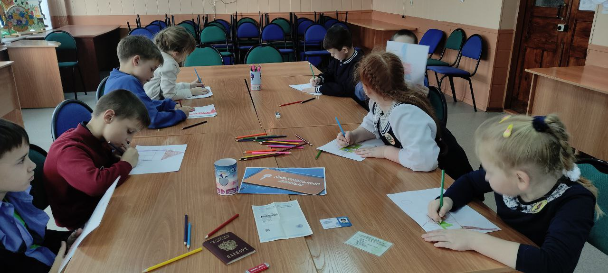

Информация о человеке, его персональные данные сегодня превратились в дорогой товар, который используется по-разному.
Поэтому защита личной информации может приравниваться к защите реальной личности. И важно в первую очередь научиться правильно, безопасно обращаться со своими персональными данными.
Дорогие ребята, помните о защите своих персональных данных!

Старший инструктор-методист
ОГКУ «ЦСПСиД Молчановского района»

Страна «Правильной речи»
Первого ноября 2024 года в Службе помощи семье и детям Кожевниковского района прошло путешествие, но не в обычную страну, а в страну, которой нет на карте, в страну «Правильной речи». Дети поделились на 2 команды: «Знайки» и «Грамотеи». Мероприятие в виде квест – игры проводили педагоги: Васина О.С., Забенова Б.М., Ряднина В.И.. Дети путешествовали по станциям: Станция «Звуковая», Станция « Путаница», Станция «Словарная», Станция «Игрушечная», Станция «Поэтическая» и зарабатывали себе баллы. На всех станциях задания были связаны с речью: выбрать игрушки со звуком «Р», «Л». Найти неправильно произнесенную фразу, где звук в слове «заблудился» и получился другой смысл предложения. Назвать одинаковый звук в 3 словах. Называть обобщающее понятие.
Дети были полны энтузиазма и азартно принимали участие в каждом задании. На станции «Звуковая» они выделяли звуки, которые часто подводили их в повседневной речи. Задание на станции «Путаница» требовало внимания и ловкости: ребята искали ошибки в произношении и старались восстановить правильный смысл предложений. Под руководством опытных педагогов, их уверенность в собственных силах росла с каждым успешно выполненным заданием. На станции «Словарная» участники проявили свои знания, называя обобщающие понятия для предложенных слов. Это задание помогло не только закрепить словарный запас, но и развить логическое мышление. Ребята с удовольствием обсуждали свои ответы и находили среди них наиболее подходящие.
Станция «Поэтическая» стала настоящим праздником для всех: дети создали свои собственные стихи, используя звуки и слова, которые изучали в ходе квеста. Это позволило им избавиться от страха перед публичным выступлением и испытать радость творческого самовыражения. В конце мероприятия, несмотря на жесткое соперничество, царила атмосфера дружбы и взаимопомощи. «Граматеи» выиграли эту битву. Все участники получили сладкие призы. Всем спасибо за работу
Ряднина В.И логопед. - 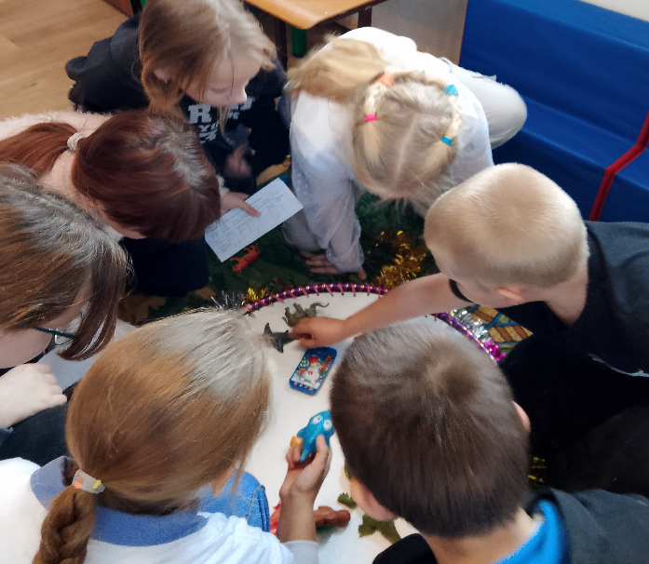 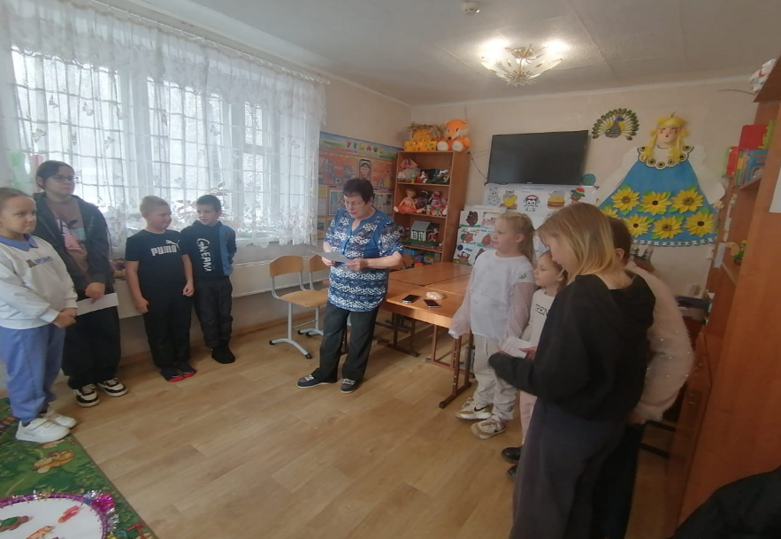
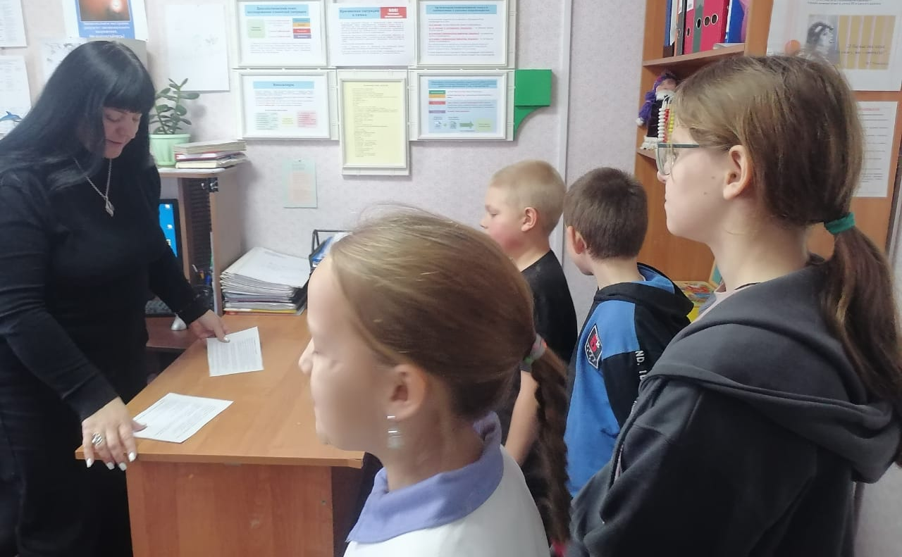

Проще, чем кажется:
как сделать красивые вещи из эпоксидной смолы.

Все наверняка смотрели залипательные видео: формочки с блёстками, засушенными цветами и даже маленькими игрушками заливают какой-то прозрачной жидкостью, похожей на клей. А потом это застывает — и получаются красивые тарелки, фоторамки, украшения. Если не видели, то ищите в интернете по запросу «эпоксидная смола».
Эпоксидка — одна из самых модных вещей в мире хендмейда. С ней можно
сделать практически всё. Можно покрасить. Можно оставить прозрачной. Можно добавить очень много глиттера. Можно сочетать разные цвета.
Можно придать ей любую форму.
Ещё эпоксидная смола — прочная и долговечная. Вещи из неё не ломаются!
Изучив много информации смоле, я как человек творческий, загорелась
идеей попробовать изготовить небольшие поделки из смолы. В ноябре в Службе сопровождения замещающих семей Молчановского района начались первые пробные занятия с детьми. Один раз в неделю после школы дети спешат на увлекательные занятия. Это реально очень интересно и увлекательно. У детей настолько большой интерес, что им не хватает времени и не хочется уходить. В дальнейшем планирую продолжать эту работу по дополнительной общеобразовательной общеразвивающей программе.
Ведь из эпоксидной смолы можно делать все, начиная с маленького кулончика и заканчивая мебелью. Конечно столы
и другие крупные предметы нам не под силу, но простые украшения, к примеру колечки, брелки, кулоны, броши нам по плечу. Есть много силиконовых форм, предназначенных для самых разных изделий из эпоксидки. Формы — многоразовые. Выбирай на свой вкус.
Если вас заинтересовала эпоксидная смола – пробуйте, дерзайте, а мы вам поможем советами и своим наработанным опытом.
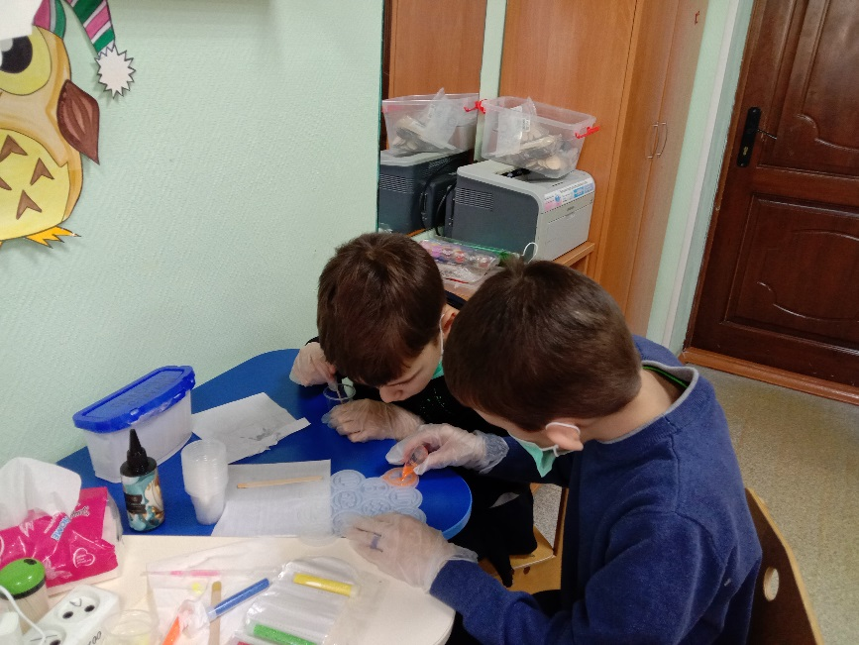

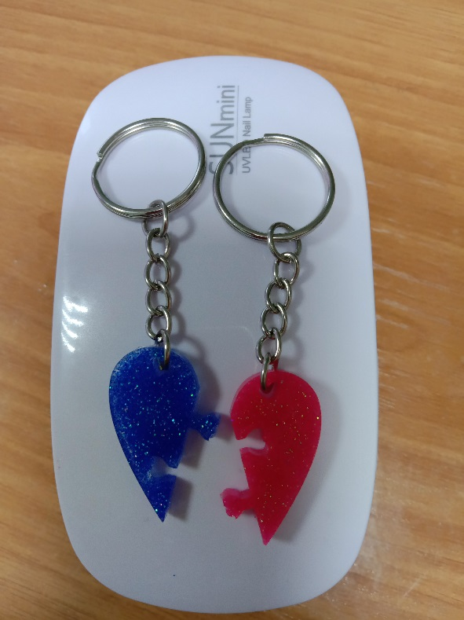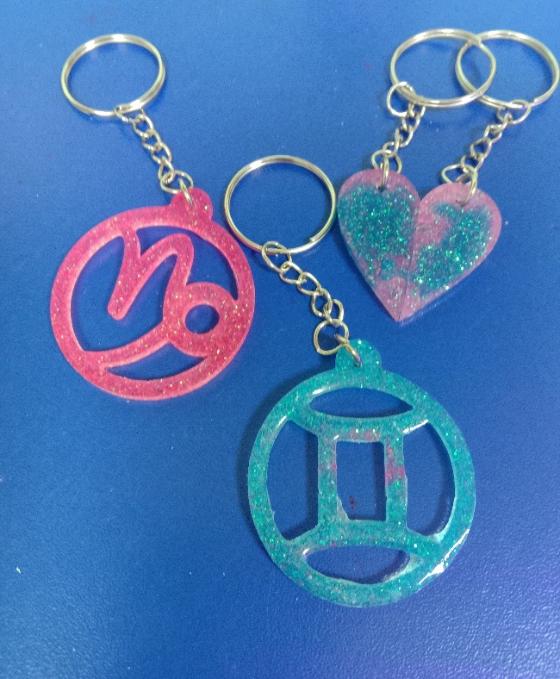

Соловьева Ирина Владимировна, социальный педагог

НЕДЕЛЯ ДОБРА ОТ ШЕГАРСКОЙ ШКОЛЫ №1
Учащиеся 5 «в» Шегарской СОШ №1 провели волонтерскую акцию «Неделя добра» и собранные вещи (одежда, обувь, игрушки) подарили Службе помощи семье и детям Шегарского района для семей в трудной жизненной ситуации.
Идеологом и инициатором стала классный руководитель Анастасия Сергеевна Зуева. Спасибо Вам и Вашим ученикам. Также от лица Службы благодарим волонтера Варваруе Савостьянову и помощника-водителя Павла Михайловича Зуева.
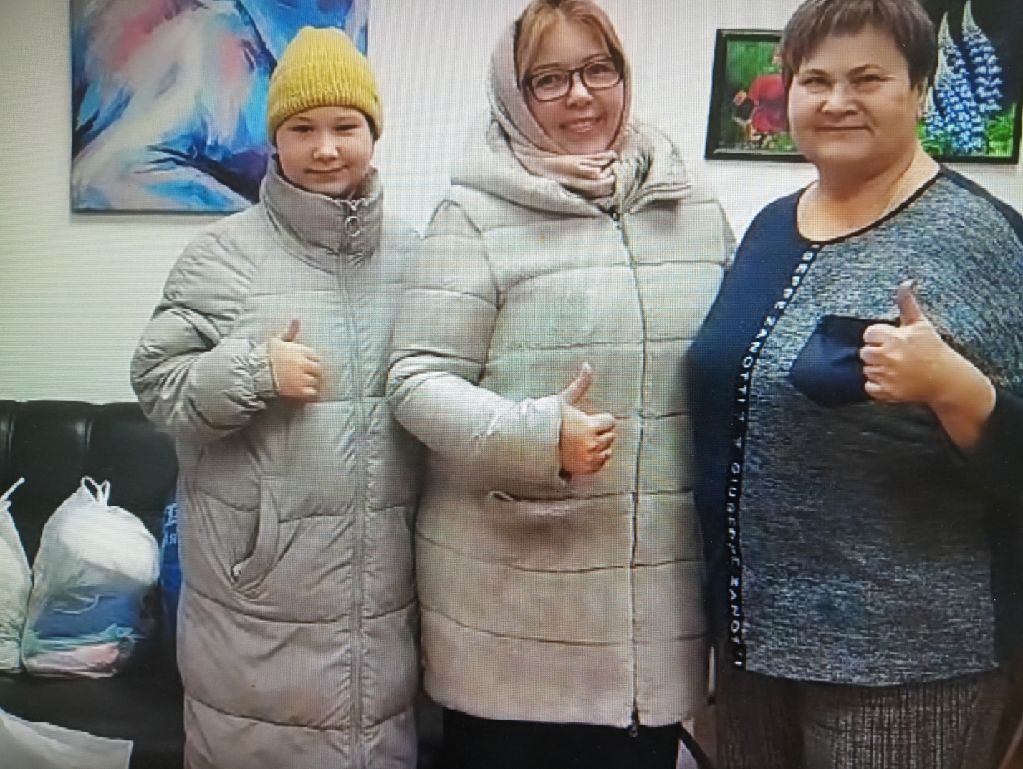

Заведующий Службы Е.О.Зычкова

«Будем дружбой дорожить»

Мероприятие для детей с. Малобрагино и с. Мельниково, в рамках «Дня правовой недели», весело и дружно прошло сегодня в Шегарской Службе помощи семье и детям. В ходе мероприятия были затронуты темы важности дружбы в жизни человека и способы примирения. Ребята напомнили своим друзьям и себе, насколько они важны друг для друга. Дети активно принимали участие, отвечали на вопросы и с увлечением играли в игры. Как итог, ребята сделали вывод, что дружба, делает нас ближе и только вместе, мы можем добиться согласия и сделать мир добрее и лучше.

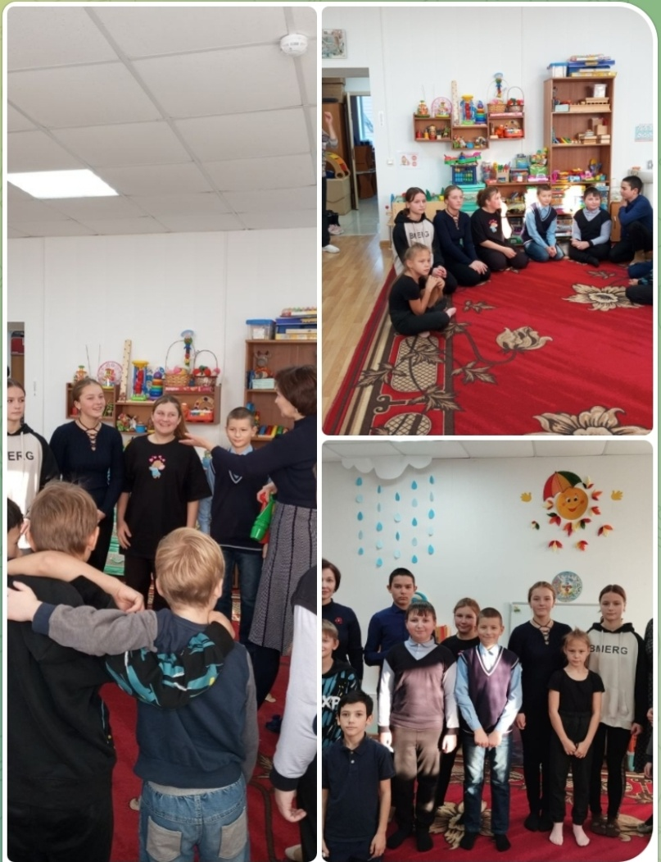

Воспитатель О.С. Коновалова

«Мама, я тебя люблю!»
«День Матери» – это тёплый, сердечный праздник, который никого не оставляет равнодушным. В преддверии этого праздника, 22 ноября, в Службе помощи семье и детям Шегарского района прошло мероприятие «Мама, я тебя люблю!»
Пока педагоги проводили с мамами «Родительскую встречу», дети мастерили подарок –«Сердечко», вкладывая в него только добрые чувства. Затем для мамочек и детей организовали конкурсы и игры, в которые все участники охотно и весело играли.
В заключении, ребята, произнося слова любви, ласки и нежности, дарили своим мамам изготовленные «Сердечки». Мероприятие способствовало укреплению и сплочению детско-родительских отношений, совместному творчеству, времяпрепровождению и открытому выражению чувств.

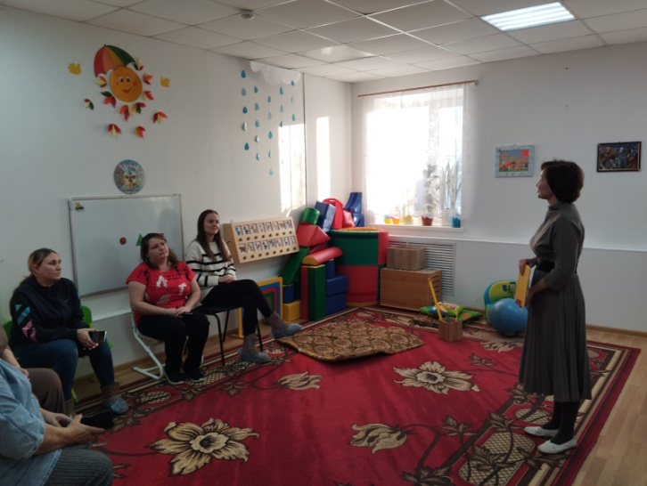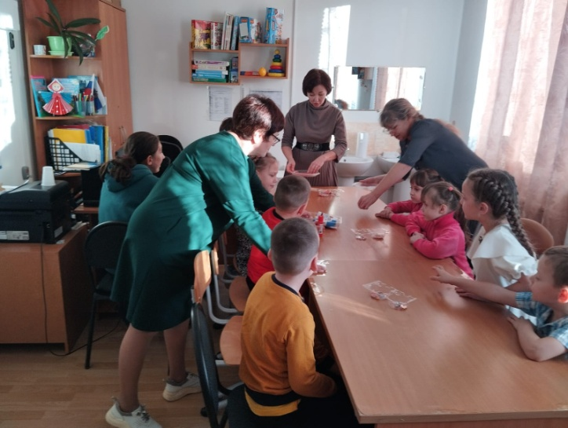
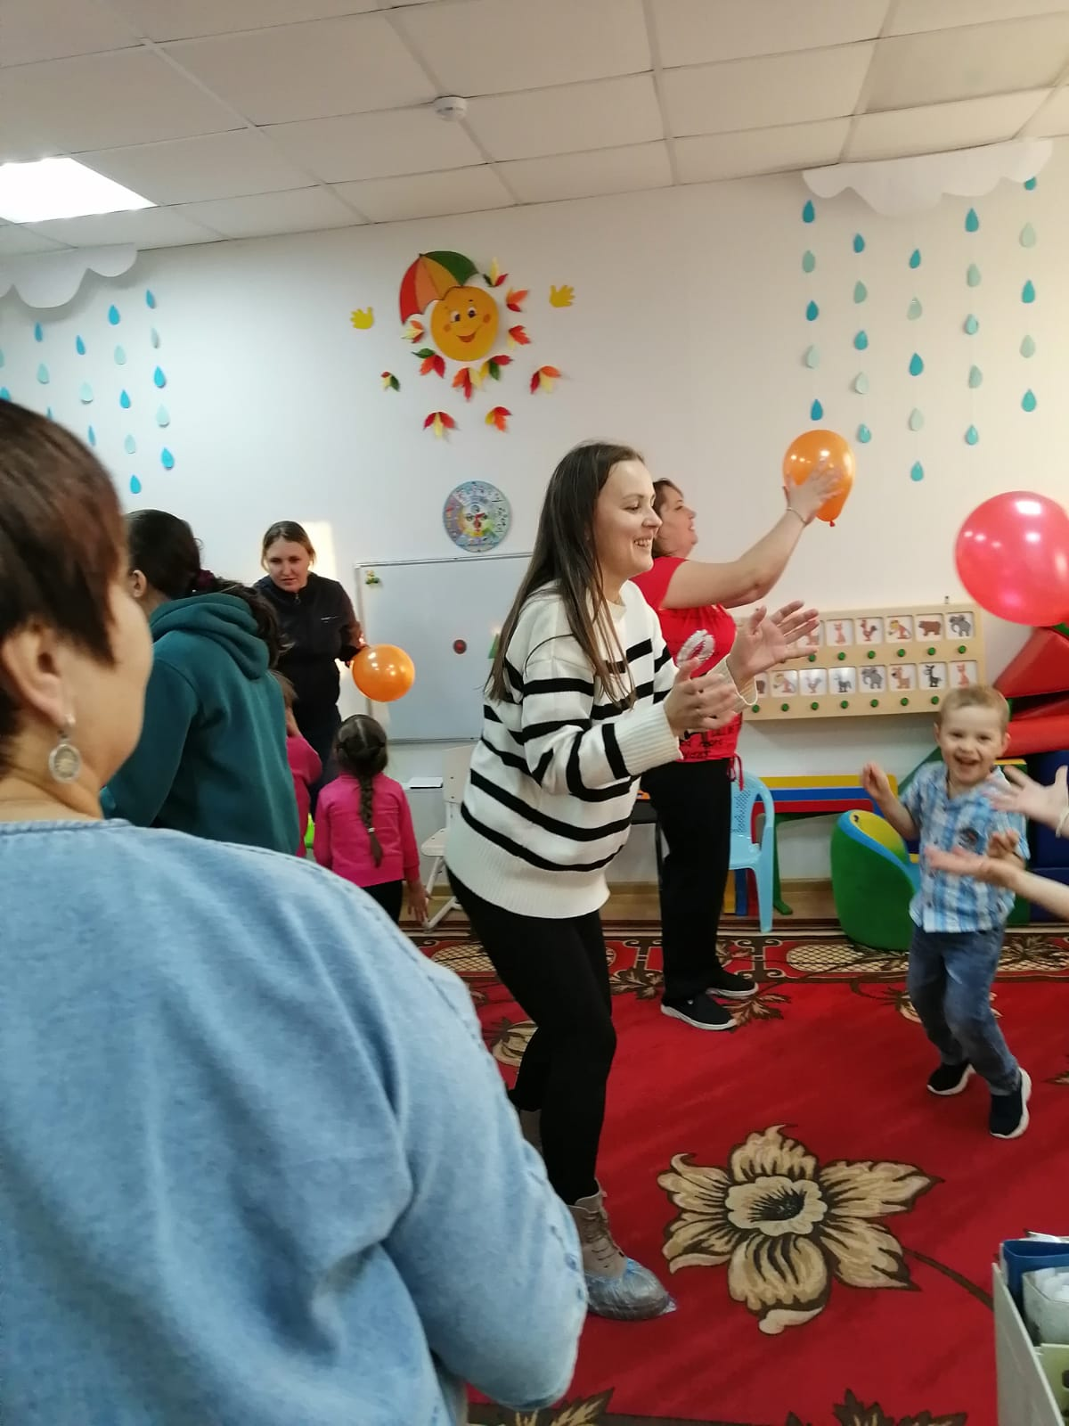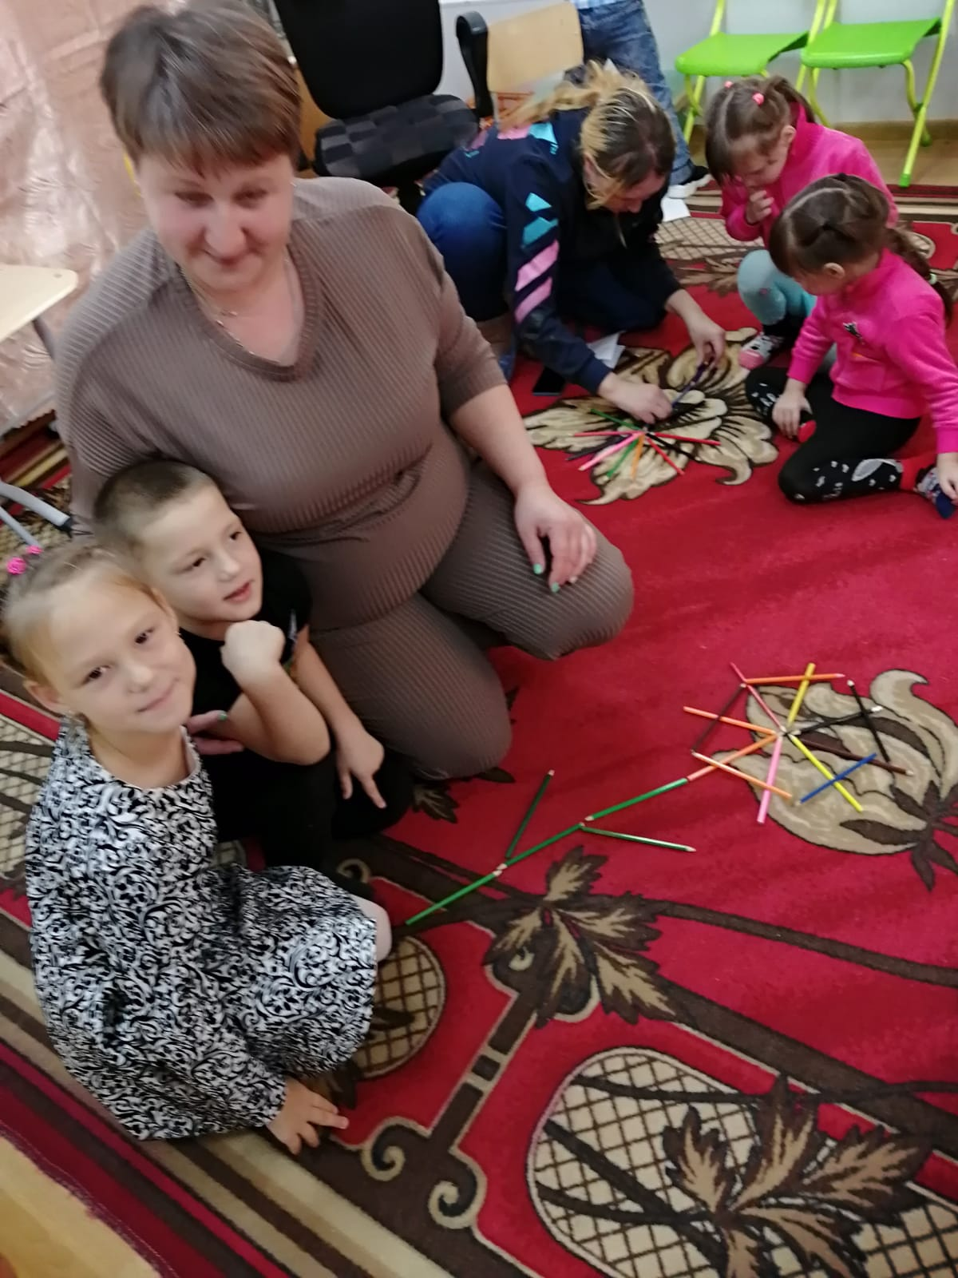
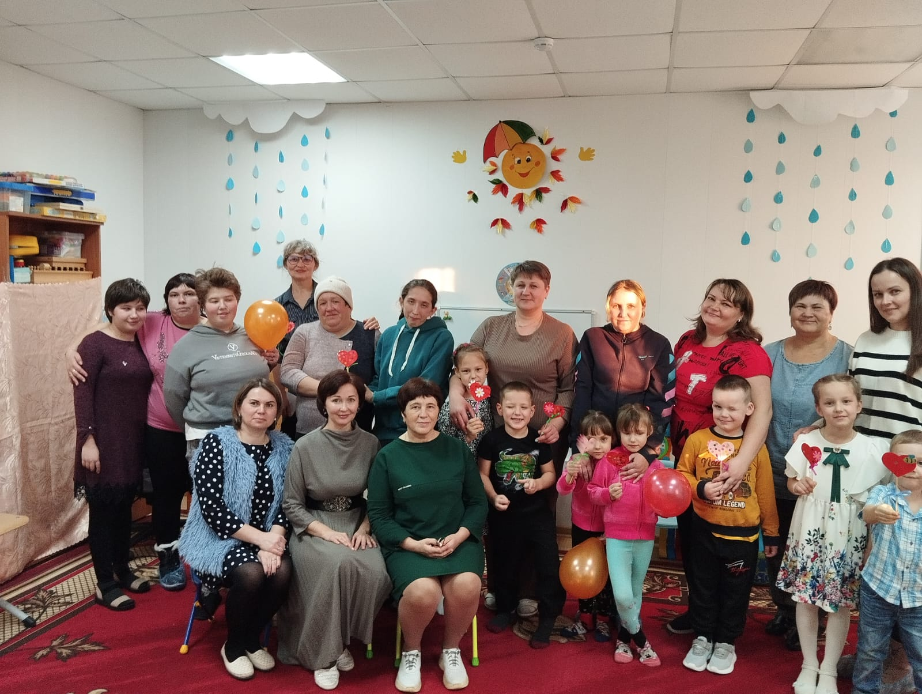

Воспитатель
О.С. Коновалова

«День матери»
Мама самый родной человек. С самого детства тянешь к ней руки, обнимаешь крепко, спешишь к ней поделиться радостью или печалью, и она всегда похвалит или утешит, скажет, что обязательно будет хорошо… И ей веришь, ведь с материнской любовью как легко дышится и живется!
22 ноября в Службе помощи семье и детям Кривошеинского района состоялся праздник «В жизни каждого важна и нужна мама». Специалисты постарались сделать этот день незабываемым. Забавно прошли разные игры: «Хозяюшка», «Кухонная утварь», «Венички», «Комплимент», «Закидулечки», мамы вместе со своими детьми приняли участие в эстафете, подводя итоги конкурсов - победила дружба! После этого мастер студии красоты «Екатерины Ягодкиной», рассказала мамам о правилах ухода за кожей лица, дети в это время изготовили поздравленные открытки «Букет для мамочки».
Завершилось мероприятие чаепитием в теплой дружеской обстановке. Праздник удался! Каждый в душе унес частичку тепла, ведь дети с любовью дарили частичку своего доброго сердечка.

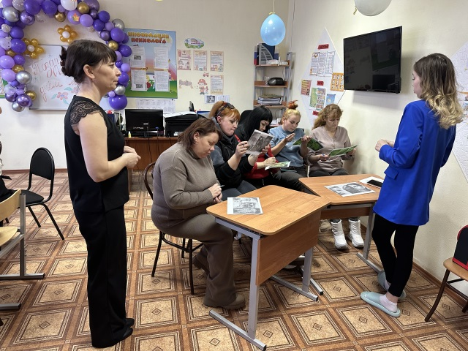
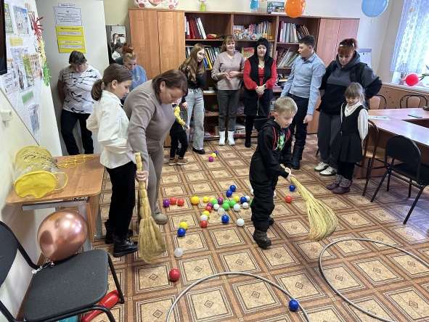

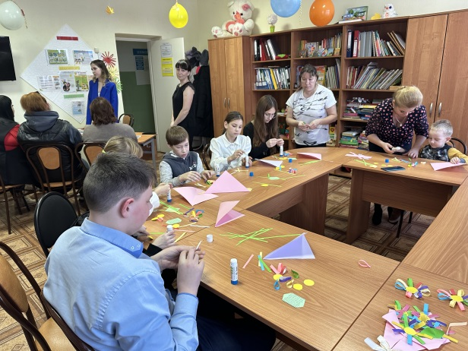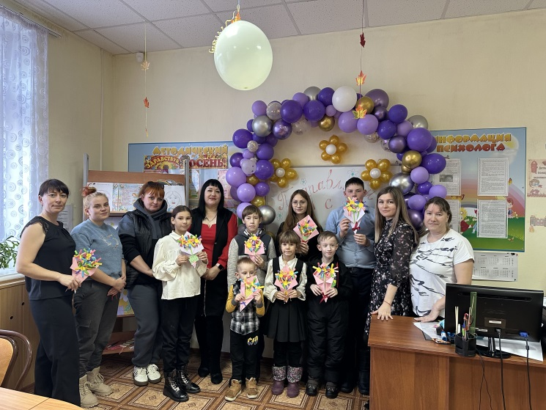
Педагог-психолог
СПСиД Кривошеинского района
Аксенова Е.В.

«Мы и дети» - новая теплая встреча в «Теплом доме»
21 ноября в клубе для замещающих семей «Тёплый дом» прошла родительская встреча: «Мы и дети». Вначале педагог-психолог Любчак Л.П. представила серьезную и непростую тему: «Как уберечь ребенка от сексуализированного насилия?». Были обозначены 9 правил телесной безопасности ребенка: «правило купальника», знание названий всех частей тела, умение отстаивать личные границы, право на «нет», умение различать безопасные и опасные прикосновения, не стесняться обращаться за помощью к взрослым, не хранить «плохие тайны», проявлять уважение к ребенку и родительское внимание. Подчеркивалось, что важно иметь близкие, доверительные отношения с детьми и тогда многих проблем можно будет избежать.
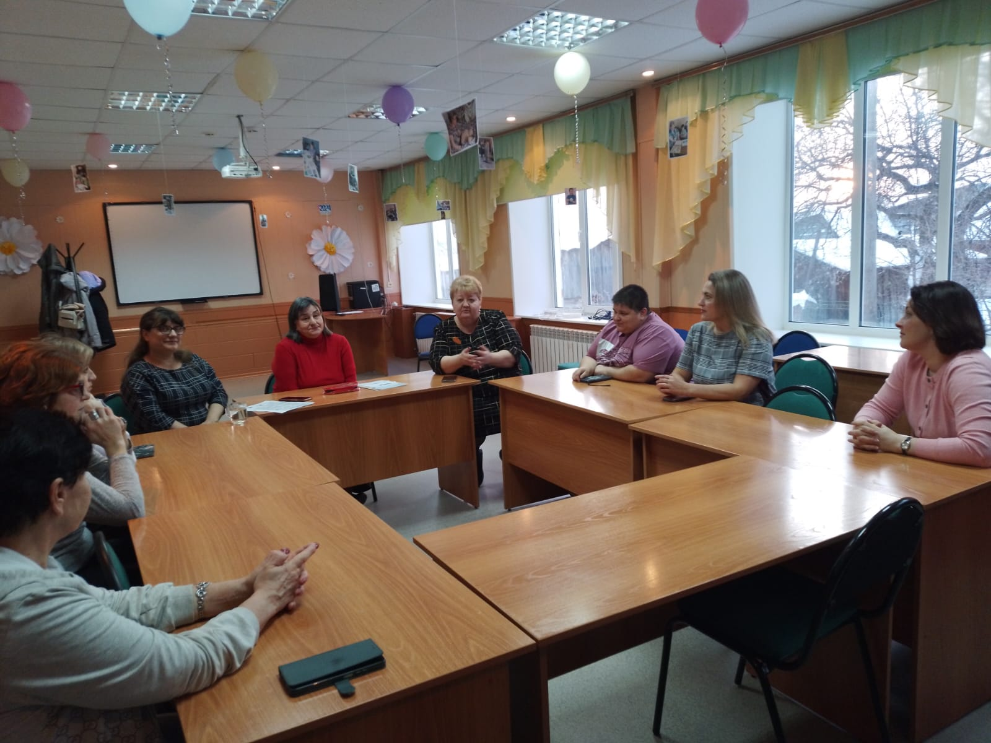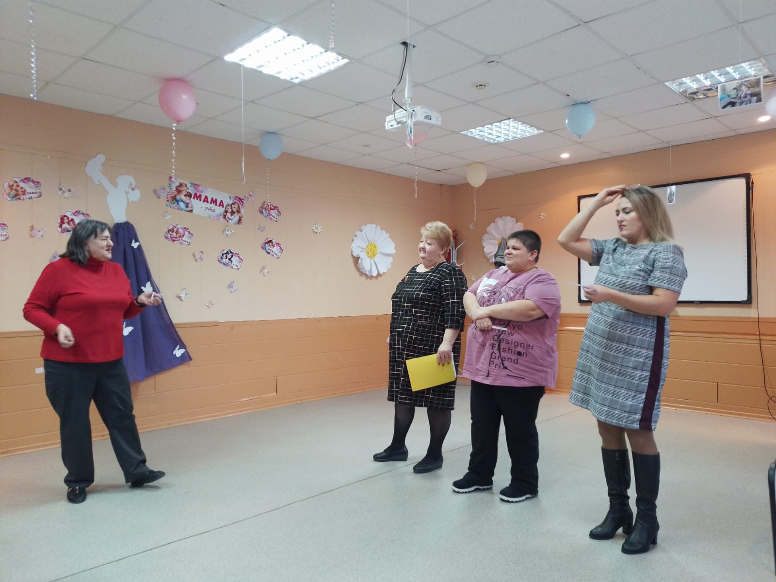
Родители задели животрепещущую тему буллинга приемных детей в школе. В живой дискуссии родители и специалисты делились своими чувствами и переживаниями по этому поводу, а также поддерживали друг друга советами и рекомендациями.
В ролевых играх, организованных педагогом-психологом Изотенок А.А. родители почувствовали себя в разных ролях и посмотрели на инсценированный семейный конфликт со стороны.
Изюминкой нашей встречи было изготовление семейного оберега – цветок из кофейных зерен на магнитике под руководством Соловьевой И.В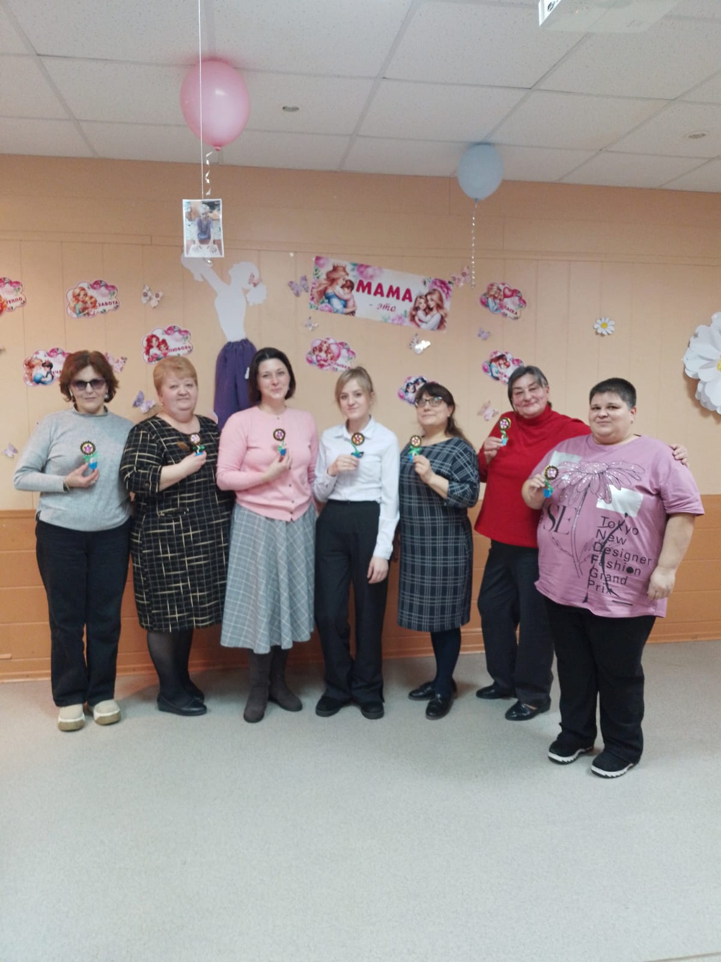
Родители уходили с данной встречи в радостном, приподнятом настроении: здесь их понимают и поддерживают!
Педагог-психолог Любчак Л.П.

Акция «Покормите птиц зимой».

Зимнее время – это не только веселые праздники, оживленное катание с горок, игра в снежки, но и крепкие морозы с пронизывающим ветром. Это самое тяжелое время для зимующих птиц. Перед ними встаёт жизненно важный вопрос, как прокормиться: доступной пищи становится значительно меньше, а потребность в ней возрастает. Иногда естественный корм практически недоступен, поэтому многие птицы не могут пережить зиму и погибают.
С наступлением холодов в поисках корма синицы, голуби, снегири, воробьи, синицы и многие другие пернатые начинают искать корм вблизи жилых домов. Поэтому люди должны прийти птицам на помощь: изготовить кормушки и наполнять их регулярно кормом.
С 12 ноября по 15 ноября в центре помощи семьи и детям Молчановского района прошла акция «Покормите птиц зимой».

С давних пор на Руси 12 ноября отмечался Синичкин день, т. е., день встречи зимующих птиц. Люди готовили кормушки, читали стихи про птиц, загадывали загадки, играли и просто любовались зимними птахами. Несколько лет назад в России по инициативе Союза охраны птиц России «Синичкин день» был объявлен экологическим праздником, отмечается он 12 ноября. Синичкин день в России считается днем Зиновия Синичкина — покровителя птиц. По традиции в этот день люди вблизи своих домов развешивают кормушки, подкармливают птиц до самой весны.
В народе говорили «Невелика птичка синичка, а свой праздник знает».
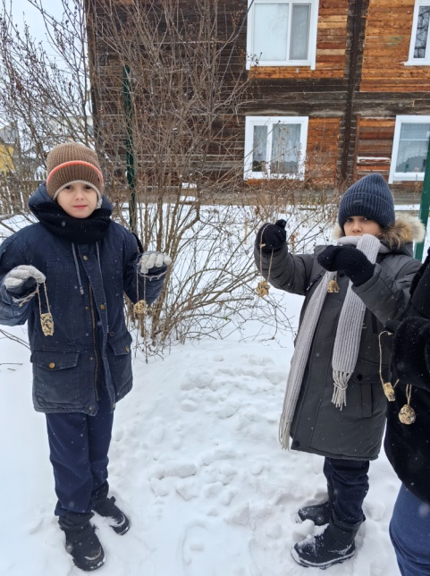

Воспитанники нашего центра ответственно отнеслись к серьезному и нужному делу – изготовлению еды для зимующих птиц. Дети и педагоги развесили корм на деревьях, изготовленных из зерновой смеси своими руками. Узнали много нового о синицах, изготовили коллективную аппликацию «Синичка-невеличка» и сделали мини-книжку «Чем кормят птиц»
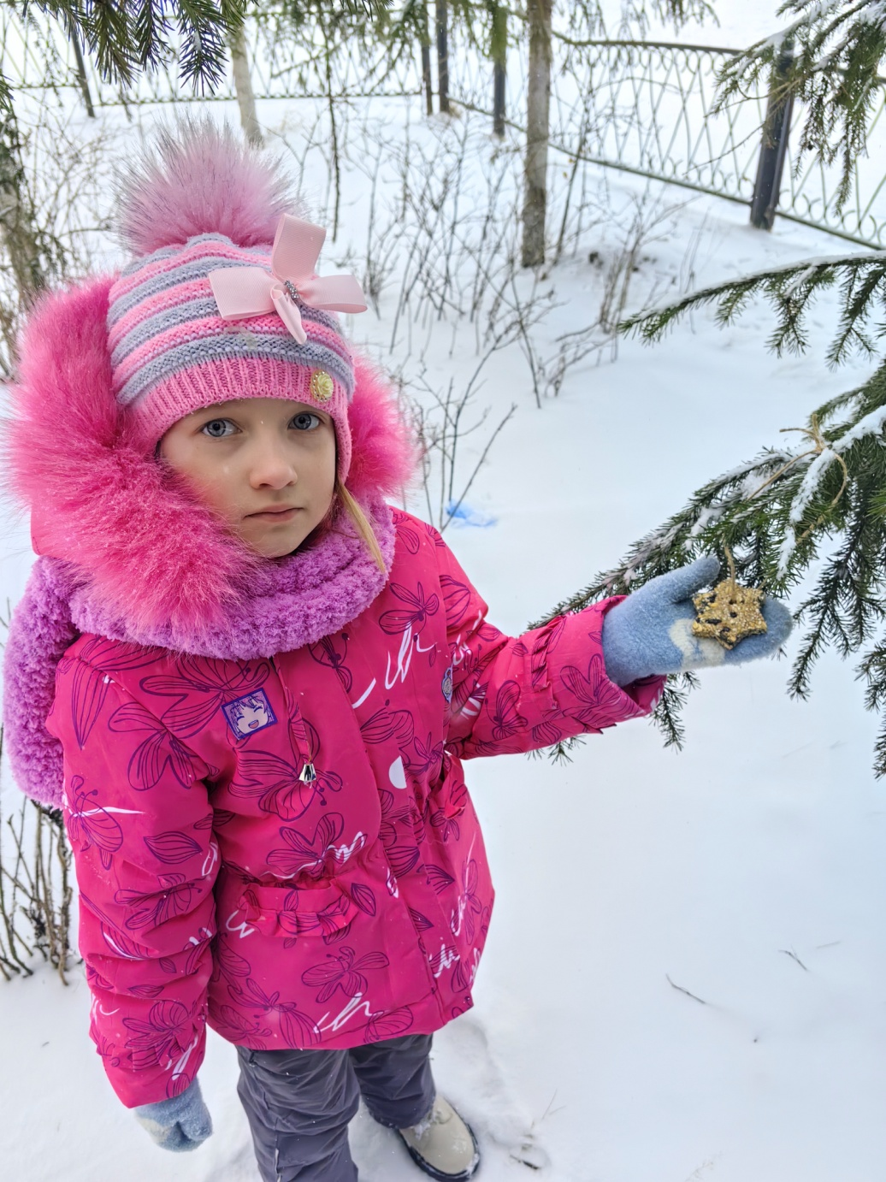
В ходе проведения акции дети поняли, что они делают хорошее дело – помогают выжить птицам в самое трудное время года.
Воспитатель
ЦСПСиД Молчановского района
Емельянова Ю.А.

Мамин праздник.
Уже стало традицией в последнее воскресенье ноября отмечать День Матери. В этот день принято отдавать должное материнскому труду и бескорыстной жертве матерей ради блага своих детей. Невозможно поспорить с тем, что это праздник вечности. Из поколения в поколение для каждого человека мама — самый главный человек в жизни. Становясь матерью, женщина открывает в себе лучшие качества: доброту, любовь, заботу и терпение. День Матери — это тёплый, сердечный праздник. И сколько бы хороших, добрых слов не было сказано мамам, лишними они никогда не будут.
С 18 ноября по 25 ноября 2024 г. на базе Службы помощи семье и детям Кривошеинского района прошла выставка детских работ посвящена Дню матери. Данная выставка – это возможность рассказать всем о том, как мы любим, ценим и уважаем наших мам! Мама - самый главный и самый дорогой человек на свете, который окружает нас своей заботой, лаской и любовью. В глазах каждого ребенка мама своя, но непременно самая любимая. Ребята вложили в свои работы искренность, любовь и нежность.
Наталья Шульга
